DER. BORRADOR

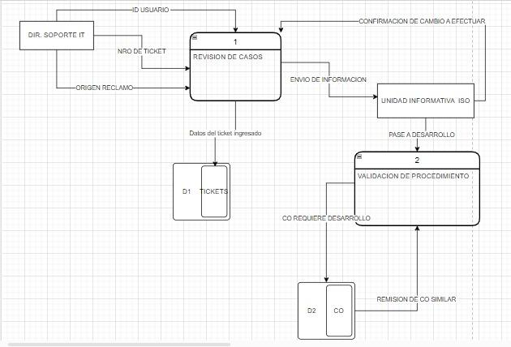

DIAGRAMA NIVEL 1

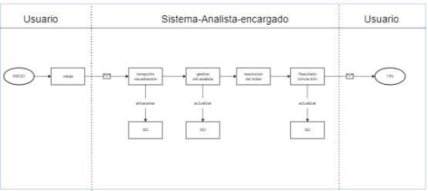

DIAGRAMA DE FLUJO

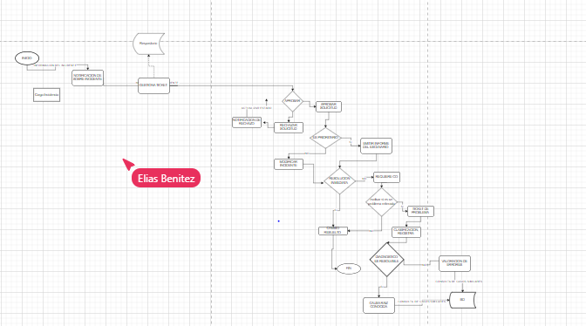

**DESCRIPCION**

Actividades de la Gestión de Incidentes.

- Identificación de incidentes.

- Registro de incidentes.

- Clasificación de incidentes.

- Priorización de incidentes.

- Diagnóstico de incidentes.

- Escalado de incidentes.

- Investigación y diagnóstico.

- Resolución y Solucion.

- Cierre.

Incidencia: la incidencia puede descubrir un problema, pero dicho incidente no se transforma de forma directa en un problema, esto porque se presenta cuando se desconoce las causas que lo provocan es decir interrupción de la operativa normal.

Error: Estas pueden ser (Solución conocida –Solución Temporal –Desconocimiento de la solución)

Problema: es el motivo que provoca la interrupción el cual es desconocido de un evento o mas